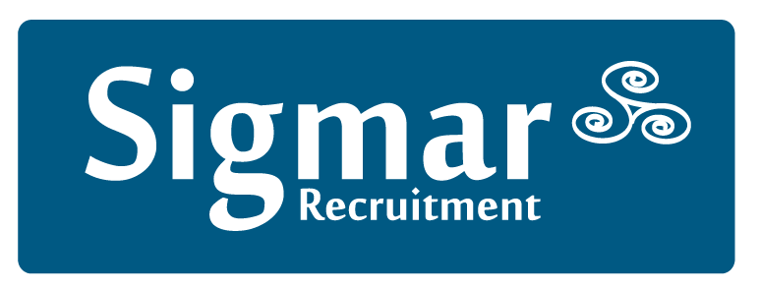

13 Hume Street, Dublin 2, D02 F861

Tel: +353 1 4744600 Fax: +353 1 4744640
Email: info@sigmar.ie Web: www.sigmar.ie

Nachtrag zu den AGBs

Name des Kunden:

Das Unternehmen und der Kunde vereinbaren sich zu den folgenden Sonderkonditionen:

Der Kunde erkennt die Annahme der Allgemeinen Geschäftsbedingungen gemäß der Bestätigung der Vereinbarung an. Diese Änderungen unserer Allgemeinen Geschäftsbedingungen gelten als gültig, da sie ausdrücklich von einem Geschäftsführer der Sigmar Recruitment Consultants Limited genehmigt wurden und vom Kunden bestätigt und genehmigt wurden:

Unterschrift (Kunde):
Position: Datum:

Unterschrift Sigmar Recruitment Consultants Limited:
Position: Datum:

Office Use only: TRC CC PO VE RC________ AB+Date________________

Sigmar Recruitment Consultants Ltd, registered in Ireland no. 353252

